**RES – Acesso validado**

**V1.0**

Este documento é dividido em duas partes: uma para mostrar a instalação do Validador e cadastro do micro no RES (destinado ao Suporte TI) e outra para a acesso ao RES em modo validado (destinado aos operadores)

1. **Instalação do Validador**

Executar o instalador 

Escolha a pasta desejada

Confirmação da instalação:

A instalação cria

para o RES;

ara acessar o SadAdmin para registrar o micro e o atalho do RES

1. **Cadastro do micro no SadAdmin**

O cadastro de Micro Validado no sistema SadAdmin é feito pelo menu RES Validado / Instalar Micro.

O cadastro deve ser feito na própria máquina que vai fazer o acesso Validado.

É necessário que a pessoa que esteja instalando tenha acesso no sistema e permissão para acessar a tela de Cadastro de Micro.

Assim que fizer o login, o sistema redireciona para a tela de cadastro de micro:

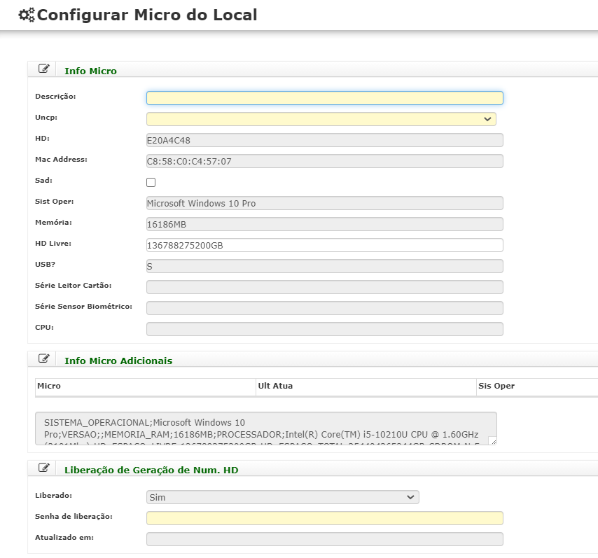

Informe um nome para o micro. Ex. Recepção 1

Informe a uncp de acesso

Senha de liberação

Se a uncp usa reconhecimento do beneficiário por digital ou facial, informe na aba de Biometria.

Depois pressione o botão Salvar

1. **Acesso ao RES com Micro Validado**

que abre o sistema RES.

A sistema vai abrir a tela de login e depois a tela do RES

Tanto para o NewPep quanto para o NewSadTiss, na tela de escolha da Uncp, o checkbox de ValidarMicro estará marcado

